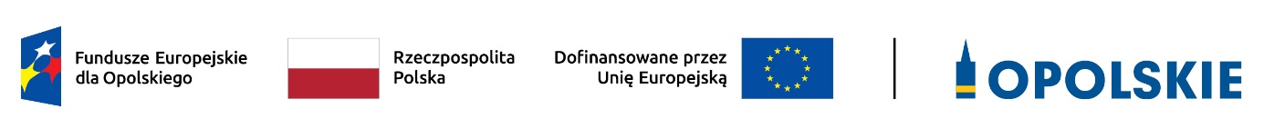

Załącznik do Uchwały
Nr 38 KM FEO 2021-2027
z dnia 11 maja 2023 r.

KRYTERIA MERYTORYCZNE SZCZEGÓŁOWE DLA DZIAŁANIA 5.5 Adaptacyjność pracodawców i pracowników oraz elastyczne formy zatrudnienia

Zakres: Europejski Fundusz Społeczny Plus
Dotyczy: Wsparcia w ramach typu przedsięwzięcia elastycznych form zatrudnienia.
OPOLE, maj 2023 r.
Priorytet |  | 5 Fundusze Europejskie wspierające opolski rynek pracy i edukację
Działanie |  | 5.5 Adaptacyjność pracodawców i pracowników oraz elastyczne formy zatrudnienia
Kryteria merytoryczne szczegółowe (TAK/NIE)
LP | Nazwa kryterium |  | Definicja | Opis znaczenia kryterium
1 | 2 |  | 3 | 4
1. | Projekt zakłada, iż co najmniej 10% grupy docelowej stanowią  osoby sprawujące opiekę nad małymi dziećmi i/lub osobami potrzebującymi wsparcia w codziennym funkcjonowaniu. |  | Wprowadzenie kryterium wynika z konieczności objęcia wsparciem osób, których sytuacja na rynku pracy nie pozwala na ich zatrudnienie u pracodawcy - zgodnie z „Analizą sytuacji na rynku pracy województwa Opolskiego w 2021 roku (Opole 2022r.)”, „Strategią Rozwoju Województwa Opolskiego. Opolskie 2030” oraz z FEO 2021-2027.  Przez osoby potrzebujące wsparcia w codziennym funkcjonowaniu rozumie się osoby, które ze względu na wiek, stan zdrowia lub niepełnosprawność wymagają opieki lub wsparcia w związku z niemożnością samodzielnego wykonywania co najmniej jednej z podstawowych czynności dnia codziennego (zgodnie z zapisami Wytycznych dotyczących realizacji projektów z udziałem środków Europejskiego Funduszu Społecznego Plus w regionalnych programach na lata 2021–2027).  Kryterium jest weryfikowane na podstawie zapisów wniosku o dofinansowanie i/lub wyjaśnień udzielonych przez Wnioskodawcę i/lub informacji dotyczących projektu pozyskanych w inny sposób. | Kryterium bezwzględne (0/1)
2 | Beneficjent na etapie rekrutacji preferuje objęcie wsparciem osób w wieku 50+. |  | Wprowadzenie kryterium wynika z konieczności objęcia wsparciem osób w wieku 50+, których sytuacja na rynku pracy nie jest korzystna. Zgodnie z FEO 2021-2027, rosnący udział w społeczeństwie osób starszych i ich pogarszająca się sytuacja na rynku pracy związana m.in. z pandemią COVID-19 wymagają ich szczególnego wspierania.  Kryterium jest weryfikowane na podstawie zapisów wniosku o dofinansowanie i/lub wyjaśnień udzielonych przez Wnioskodawcę i/lub informacji dotyczących projektu pozyskanych w inny sposób. | Kryterium bezwzględne (0/1)

